Уважаемые жители Северо-Западного округа!

Напоминаем Вам правила поведения при пожаре!

101  112 | Если случился пожар позвоните по телефону, укажите точный адрес, что горит и есть ли  угроза людям.  С мобильного телефона  даже при нулевом балансе
Выключите все источники энергии в вашей квартире (газ, электричество). |  | 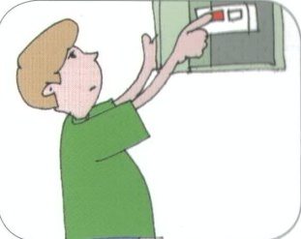
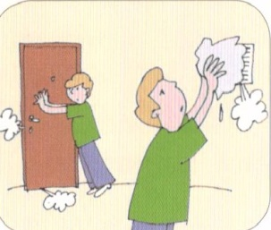 | Заткните изделиями из ткани (желательно мокрыми) щели вокруг двери, вентиляционные отверстия на кухне,  в ванне, в туалете.
Прикройте органы дыхания увлажненной тканью, это защитит от дыма. При заполнении помещения дымом двигайтесь на четвереньках или ползком. |  | 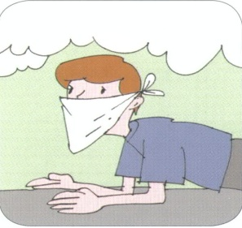
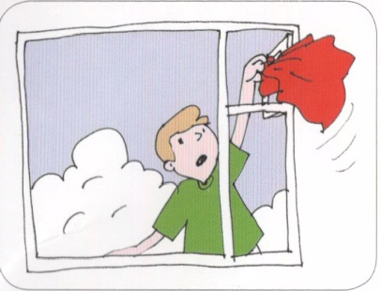 | Постарайтесь находиться у окна или выйдите на балкон, привлекайте к себе внимание прохожих. Кричите так громко, чтобы вас услышали.

Телефон доверия Главного управления МЧС России по г. Москве: (495) 637-22-22

1 региональный отдел надзорной деятельности Управления по СЗАО Главного управления МЧС России по г. Москве

